# Install SQLAlchemy

Klik på ”Python Packages” nederst i Pycharm:



Søg efter ”sqlalch”:

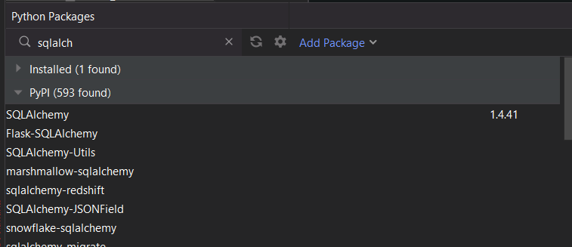

Klik på søgeresultat ”SQLAlchemy” og derefter på Install-knappen til højre:

